Комитет по образованию Санкт-Петербурга

Государственное бюджетное общеобразовательное учреждение

Лицей №419 Петродворцового района Санкт-Петербурга

Конспект урока технологии

1 класс

Тема: В море. Морские обитатели.

*Подготовил учитель начальных классов*

*Бабанова Ирина Дмитриевна*

Санкт-Петербург

2015 год

|  |  |  |  |  |
| --- | --- | --- | --- | --- |
| **Тема:** В море. Морские обитатели | | **Тип:** изучение нового материала | | |
| **Цель:** изучить технологию лепки рыбки из пластилина  **Задачи:**   * В результате анализа форм и цветов выявить особенности морских обитателей; * В результате анализа готового изделия составлять план по его изготовлению; * Формировать умение изготовления собственного изделия в технике «пластилиновая лепка» | | | | |
| **Планируемые результаты** | | | | |
| **Предметные:**   * В результате практических действий и анализа готового изделия выполнять собственное изделие; * В результате анализа изделия выявлять алгоритм его изготовления; * Выполнять собственное изделие по алгоритму в технике «пластилиновая лепка» | **Метапредметные:**   * Понимать, принимать и осуществлять решение учебной задачи; * Контролировать учебные действия; * Планировать деятельность на уроке для решения учебной задачи; * Сравнивать группы предметов по общим и различным признакам; * Оценивать собственный продукт деятельности и продукты деятельности других учеников. | | | **Личностные:**   * Проявлять любознательность и интерес к уроку технологии; * Выражать положительное отношение к процессу познания: проявлять внимание, удивление, желание больше узнать; * Применять правила делового сотрудничества (считаться с мнением другого человека); * Правильно организовать свое рабочее место; соблюдать правила безопасности труда и личной гигиены; * Осуществлять итоговый контроль, анализировать собственную работу. |
| **Межпредметные связи**: Окружающий мир, тема «Морские обитатели» | | | | |
| **Ресурсы урока**: | | | | |
| **Для учителя:**  - Рабочая программа  - Учебник «Технология» 1 кл (стр.26-27)  - Конспект урока  - Электронная презентация к уроку  - Готовое изделие (пластилиновая рыбка)  - Пластилин, нож для пластилина, доска для резки, бусинки для глаз  - Наглядные пособия «Морские обитатели» | | | **Для учащихся:**  - Учебник «Технология» 1 кл (стр.26-27)  - Пластилин, нож для пластилина, доска для резки | |

|  |  |  |
| --- | --- | --- |
| **Этап урока** | **Содержание обучения**  **(деятельность учителя и учащихся)** | **Методы, приемы и средства обучения** |
| **I. Организационный момент** | Здравствуйте, ребята! Проверьте свои рабочие места, всё ли у вас готово к уроку?  Присаживайтесь на места. | Метод: словесный  Приемы: активизация внимания  Средство: слово учителя |
| **II.Основной этап**  **1) Актуализация знаний, сообщение целей урока**  **2. Практическая часть** | ***1) Сообщение цели и темы урока***  Ребята, чтобы узнать тему нашего урока, я предлагаю вам отгадать ребус. *(на* ***СЛАЙДЕ 1*** *появляется ребус, учащиеся отгадывают его)*  Какая же тема нашего урока? *(осущ.фронтальная форма работы; ответы обучающихся: рыбка)(****СЛАЙД 2)***  На самом деле, это только часть нашей темы, а наша тема звучит так: В море. Морские обитатели***. (СЛАЙД 3)***  Каких морских обитателей вы знаете? (*осущ.фронтальная форма работы; ответы обучающихся: рыбы, акулы, морские ежи, дельфины и т.д.)*  Кто-нибудь из вас когда-нибудь видел их в живую? *осущ.фронтальная форма работы)*  Ребята, в Санкт-Петербурге есть такое место, где живут много экзотических морских рыб: там есть акулы, множество маленьких и больших морских рыб, огромные скаты, морские коньки и много-много различных обитателей. Вы знаете, как называется это место? *осущ.фронтальная форма работы; ответы обучающихся: океанариум* ***СЛАЙД 4****)*  Кто-нибудь из вас был там? *осущ.фронтальная форма работы)*  Советую вам это место посетить, вам там очень понравится, таких обитателей моря вы нигде больше не увидите!    Итак, посмотрите, у вас на партах подготовлен пластилин, что же мы делать сегодня будем? *осущ.фронтальная форма работы; ответы обучающихся: лепить рыб)*    ***2) Беседа о морских обитателях***  Откройте свои учебники на странице 26. Посмотрите на иллюстрацию. Что изображено на ней?  Каких обитателей моря вы узнаете? Как вы думаете, для чего им такой яркий окрас?  *(на доске появляется слайд, дети называют морских обитателей по картинкам; ответы обучающихся: для маскировки и привлечения внимания)*  - Кто это? (*осущ.фронтальная форма работы; ответы детей: краб)* Это краб. Он очищает дно океана от останков и отходов  - А это кто? (*осущ.фронтальная форма работы; ответы детей: осьминог)* У него 8 конечностей, поэтому его так и назвали. На конечностях находятся присоски, которыми он может удерживать добычу или перебираться по камням на дне. Осьминоги настоящие хищники, они питаются креветками, рыбами и крабами.  - А это кто такой? (*осущ.фронтальная форма работы; ответы детей: кит)* Киты похожи на огромных рыб, но они не рыбы, а млекопитающие, и внутреннее строение у них почти такое же, как у человека. И своих детенышей киты, как и другие млекопитающие, кормят молоком.  - (*осущ.фронтальная форма работы; ответы детей: это черепаха)*Морские черепахи бывают маленькими, размером с вашу ладошку, а бывают огромными, размером с парту!  Для чего у черепах панцирь? *(осущ.фронтальная форма работы; ответы детей: это их домик)*  Панцирь для черепахи как защита, так и часть её скелета! Всё тело её прикреплено к панцирю.  А чем питаются черепахи?  Они могут питаться и водными растениями (в основном морской капустой), но есть и хищники: они едят моллюсков и ракообразных.  - А это…? *(осущ.фронтальная форма работы; ответы детей: дельфин)*  Что вы о нем знаете? *(осущ.фронтальная форма работы)*  Одна красивая легенда рассказывает, что дельфины – это ушедшие когда – то в море люди, а потому между людьми и дельфинами много общего. И действительно, дельфины – самые разумные обитатели океана. К людям они относятся по – особому. Дельфины часто спасали тонущих моряков, удерживая их своими телами на поверхности воды. ***(СЛАЙДЫ 5-9)***  ***1) Морские рыбки (СЛАЙД 10)***  Обитателей моря много. Давайте взглянем на некоторых морских рыбок.  *А) Рыба-клоун*  Посмотрите на доску *(на доске висят перевернутые белой стороной наглядности, учитель переворачивает первую)* Перед нами рыбка, которую все из вас знают. А как она называется?  Каких цветов эта рыбка?  А почему её так назвали?  *Б)Рыба Бабочка* *(учитель переворачивает вторую наглядность)*  Как выглядит она? Какими цветами она окрашена?  Почему её так назвали?  В) *Рыба ангел* *(учитель переворачивает третью наглядность)*  Почему её так назвали?  Опишите эту рыбку.  *Г) Гуппи* *(учитель переворачивает четвертую наглядность)*  Какими цветами её окрасила природа? Что в ней необычного?  *(Приложение 1)*  Давайте попробуем определить, какие геометрические формы заключены в в тельцах этих рыбок?  - овалы, треугольники, полоски, круги    Сегодня вы сами создадите своих рыбок из пластилина!  ***2) Физкультминутка***  Ребята, прежде чем начать, давайте сами побываем в подводном царстве!  Встаньте со своих мест. *(учитель включает видеоролик с физкультминуткой «Золотая рыбка», дети выполняют движения)*  ***3) Составление плана работы***  Ребята, смотрите, какую рыбку сделала я. *(учитель идет по рядам и показывает готовое изделие)*  Мы такую рыбку с вами видели на картинках? *(осущ.фронтальная форма работы; ответы детей: нет)*  Это рыбка, которую придумала я сама! В каких цветах я её сделала? *(осущ.фронтальная форма работы; ответы детей: красный, оранжевый и желтый)*  Посмотрите, в учебнике есть цветосочетания. Какие цветосочетания подойдут к морским рыбкам? *(осущ.фронтальная форма работы; ответы детей: все)*  Морские обитатели могут быть любого окраса!    Закройте учебники и отложите их на край парты.  Чтобы сделать рыбку, нам нужно понять: как её делать и в какой последовательности.  Давайте составим план. Что нам понадобится для выполнения рыбки? *(осущ.фронтальная форма работы; ответы детей: пластилин, стека, доска, бусинка)*    Что будем делать в самом начале? *(осущ.фронтальная форма работы; ответы детей: подготовим рабочее место)*  Дальше? *(осущ.фронтальная форма работы; ответы детей: выберем цвета, сделаем тельце и украсим)*  *(учащиеся самостоятельно составляют план работы, проверка с помощью доски)*  1. Подготовь рабочее место  2. Выбери 3 цвета  3. Отдели часть от бруска  4. Изготовь лепёшку (скатай шарик, сомни в лепёшку)  5. Изготовь плавники и хвост, прикрепи к тельцу  6. Сделай детали украшения  7. Укрась рыбку  ***(СЛАЙД 11)***  ***4) Подготовка рабочего места и выполнение работы***  Итак, мы знаем, как делать рыбку из пластилина.  Сейчас выберите 3 цвета, которые вам нравятся. Вы можете выбрать цвета из учебника, а можете придумать своё цветосочетание.    - Подготовьте свои рабочие места: положите перед собой на доску 3 брусочка пластилина и стеку.  - Отрежьте нужное количество пластилина (половинку бруска) И согрейте его теплом рук.  - Скатайте шарик, сделайте лепёшку на доске.  - Обрежьте стекой лишние части лепёшки, сделайте рыбке форму, которая вам нравится.  - Изготовьте плавники и хвостик, присоедините части к телу рыбки, приглаживая пальцами пластилин.  - Изготовьте украшения для рыбки, какие вам нравятся: полоски, кружочки и т.д.  - Украсьте рыбку.  *( учащиеся выполняют работу по алгоритму, учитель следит за выполнением работы, оказывает индивидуальную помощь)* | Метод: словесный, беседа, иллюст-рация, практическое задание  Приемы: активизация внимания, мышления, памяти и воображения  Средство: слово учителя, доска с наглядностями, учебник  Слайд 1    Слайд 2    Слайд 3    Слайд 4    Слайд 5    Слайд 6    Слайд 7    Слайд 8    Слайд 9    Слайд 10    Слайд 11 |
| **III.Заключительный этап** | ***1) Выставка работ***  *( на столе в начале класса лежит лист бумаги, на нем написаны имена и фамилии учеников (по посадке))*  Сейчас первая колонка выйдет к доске со своими работами. Покажите на ладонях их классу.  *(учащиеся выходят к доске)*  Скажите, что вам больше всего понравилось делать? Сложно ли было? Вы сделали рыбок по картинкам или придумали своих? *(ребята отвечают на вопросы)*  Положите свои работы над своими именами. *(учащиеся кладут работы на лист рядом со своими именами и фамилиями)*  *( такая выставка работ проходит аналогично со второй и третьей колонками)*  Какие интересные у всех получились рыбки! Такие разные и все такие красивые!  ***2) Подведение итогов***  Наш урок подошел к концу. Чем мы сегодня занимались? (*осущ.фронтальная форма работы; ответы детей: изготавливали рыбок)*  Закончите предложения:  Сегодня на уроке  я узнал …  я понял …  мне было интересно …  мне было трудно …  *(осуществляется фронтальная форма работы)*  Вы сегодня хорошо потрудились и создали восхитительных рыбок! Спасибо вам за работу! Уберите рабочие места. До скорых встречь! | Метод: словесный, беседа, демонстрация  Приемы: активизация внимания, мышления, памяти  Средство: слово учителя, доска с наглядностями, стол с выполнен-ными работами | |

*Приложение 1*

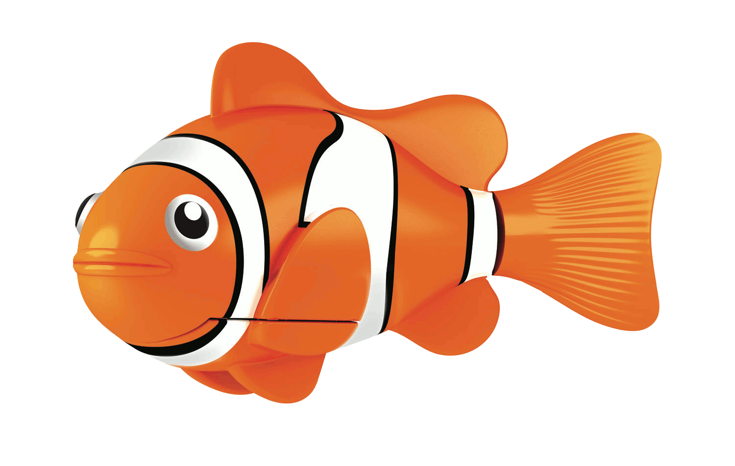

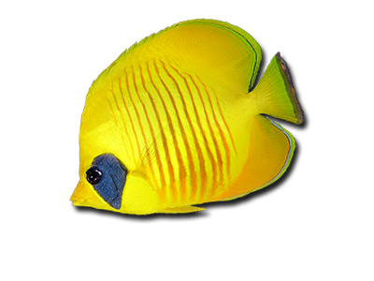

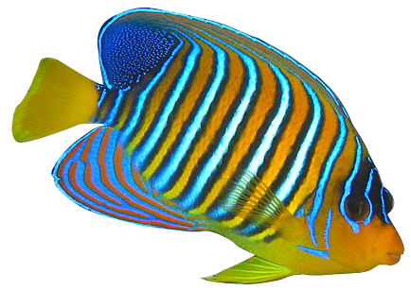

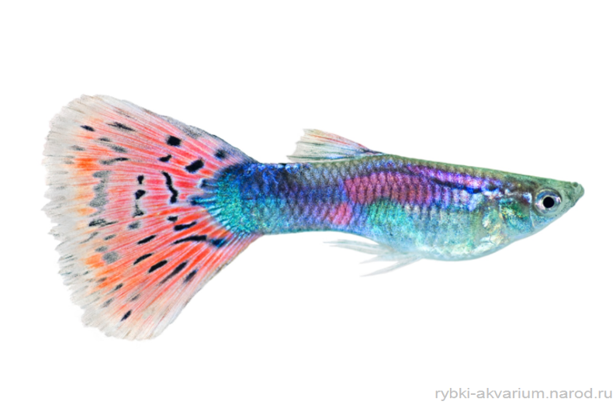

**РЫБА-АНГЕЛ**

**РЫБА-КЛОУН**

**ГУППИ**

**РЫБА-БАБОЧКА**